**MEMORIAL DESCRITIVO**

**REFORMA ILUMINAÇÃO DO LAGO E CAMPO DE AREIA - PTAI**

**ELABORAÇÃO, JULHO/2022**

# Objetivo

Este documento tem por finalidade especificar materiais e descrever as técnicas de execução a serem empregados na reforma e manutenção da iluminação do lago intermunicipal e campo de areia no PTAI, do município de Dionísio Cerqueira/SC.

**DISPOSITIVOS GERAIS**

Fica a cargo do responsável técnico, a execução da obra, assim como o conhecimento de todos os elementos técnicos e normas administrativas de trabalho.

A mão de obra a ser empregada, sempre que necessário, especializada, será executada por operários tecnicamente capazes e conhecedores de suas funções, exigindo-se em todos os serviços, além do esmero em acabamentos, o máximo de educação, discrição e cuidados excepcionais.

A mão de obra empregada deverá obedecer às normas do Ministério do Trabalho e Emprego, em especial a NR 24 – Condições Sanitárias e de Conforto nos Locais de Trabalho (124.000-5) e NR 18 – Condições e Meio Ambiente de Trabalho na Indústria da Construção e NR 6 – Equipamento de Proteção Individual.

# Local da Obra

O local da obra está situado na Avenida Internacional, no Bairro Nascente do Peperi, município de Dionísio Cerqueira – SC

Figura 1: localização do empreendimento.

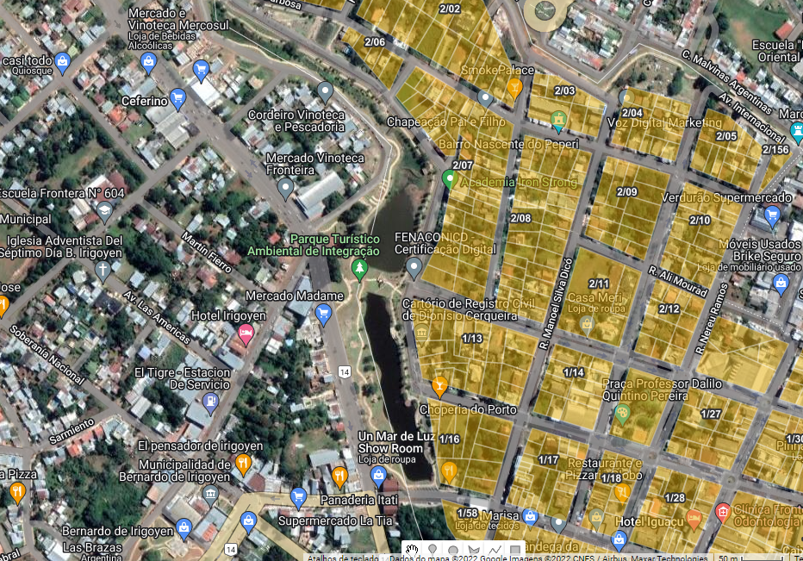

Fonte: adaptado do google maps.

Serão executados os seguintes serviços:

* Substituição de luminárias;
* Substituição de lâmpadas;
* Substituição de instalações elétricas;
* Substituição de refletores;

1. **SERVIÇOS** 
   1. **Luminárias**

Deverão ser substituídas todas as luminárias que apresentarem defeitos ou estiverem danificadas, quebradas ou mau estado de conservação, por luminárias novas de modelo igual ou similar ao utilizado, contemplando as instalações elétricas, como fios, eletrodutos, caixas de passagem, estrutura para fixação e lâmpadas, conforme orçamento.

1. **LIMPEZA FINAL DA OBRA**

A obra deve ser entregue limpa, em perfeito estado de funcionamento e conservação. A obra não pode apresentar nenhum defeito no momento da entrega. Toda a obra deve estar devidamente executada conforme normas técnicas. Eventuais dúvidas quanto às especificações deste memorial devem ser esclarecidas com os autores dos respectivos projetos.

***Departamento de Engenharia***

*Eng. Civil Eduardo Dallo*

CREA/SC 177935-2

Dionísio Cerqueira – SC, julho de 2022